Název projektu | Rozvoj vzdělávání na Slezské univerzitě v Opavě
Registrační číslo projektu | CZ.02.2.69/0.0./0.0/16_015/0002400

Ošetřovatelská péče o ženu v těhotenství, v průběhu porodu a v období šestinedělí –
Vyšetření v graviditě

Průvodní list studijního materiálu

Daniela Nedvědová

Opava 2020

Obsah
1 vyšetření v graviditě 3
1.1 Prenatální péče 4
1.1.1 rozdělení do skupin podle rizikovosti těhotenství 4
1.1.2 Vlastní prenatální vyšetření 5
1.1.3 Přehled pravidelných vyšetření 6
1.1.4 Přehled nepravidelných vyšetření 6
2 Pedagogicko didaktické poznámky 8
Použitá Literatura 10
Přehled dostupných ikon 11

vyšetření v graviditě
Průvodce studiem – studijní předpoklady
Materiál je určen studentkám oboru porodní asistence Slezské univerzity v prostředí IS SLU.
Video svým zaměřením na téma Vyšetření v graviditě lze využít pro seznámení se s vyšetřovacími postupy v prenatální poradně během těhotenství.
Základní předpoklady: znalost těhotenství, obecných pojmů týkajících se těhotenství.

Rychlý náhled studijního materiálu
Video – 2. část se zaměřuje na vyšetření v graviditě, na vlastní prenatální vyšetření a na rozpis pravidelných a nepravidelných vyšetření v graviditě a jejich specifikaci.

Cíle STUDIJNÍHO MATERIÁLU
- definování prenatální péče;
- vysvětlení komplexního prenatálního vyšetření, anamnézy, těhotenské průkazky;
- popsání pravidelných a nepravidelných vyšetření v graviditě.

Klíčová STUDIJNÍHO MATERIÁLU
Prenatální péče, těhotenský průkaz, anamnéza, pravidelná a nepravidelná vyšetření v graviditě.

Čas potřebný ke studiu
Stopáž studijního materiálu: 10:35 minut
Doporučený čas ke studiu: 60 minut

Další zdroje – doporučená literatura
ROZTOČIL, A. a kol. Porodnictví v kostce. Praha: Grada Publishing, a.s., 2020. ISBN 978-80-271-2098-7.

Další zdroje – rozšiřující literatura
PROCHÁZKA, M. a PILKA, R. Porodnictví pro studenty lékařství a porodní asistence. 2. přeprac. vydání. Olomouc: Lékařská fakulta a Fakulta zdravotnických věd, 2018. ISBN 978-80-244-5322-4.

Prenatální péče
Cílem a záměrem prenatální péče je celkové sledování těhotné ženy a vývoje plodu a také včasné odhalení nepravidelností, které souvisí právě s těhotenstvím. Dalším cílem prenatální poradny je rozlišit těhotenství fyziologické, rizikové anebo patologické. Ačkoliv je těhotenství fyziologický děj, může v jeho průběhu dojít k rozvoji nesčetně patologických stavů, které mohou ohrozit na zdraví nebo životě jak matku, tak vyvíjející se plod. Většina těhotných žen je sledována v gynekologické ambulanci svého bydliště. Ihned po vstupu těhotné ženy do prenatální poradny, je těhotná žena zařazena do jedné ze tří základních skupin podle rizikovosti těhotenství. Tomuto zařazení odpovídá posléze také systém následujících kontrol.

rozdělení do skupin podle rizikovosti těhotenství
- skupina: těhotné s malým rizikem – zde řadíme těhotné ženy, které jsou bez rizikových faktorů v anamnéze a výsledky vyšetření v průběhu gravidity jsou normální. Takové těhotenství je označováno jako fyziologické. Těhotná žena může být předána do ambulantní péče pracoviště, které povede její porod, již v 36. týdnu gravidity. Těhotná žena dochází do prenatální poradny v intervalu:
- do 28. týdne gravidity včetně v intervalu 4 – 6 týdnů;
- 29. – 36. týden gravidity včetně v intervalu 3 – 4 týdnů;
- od 37. týdne gravidity do termínu porodu 1krát týdně.
- skupina: těhotné se středním rizikem – do této skupiny se řadí ženy, jejichž anamnéza je zatížená rizikovými faktory. Výsledky jejich vyšetření jsou normální, ale vyžadují opakování. Takové těhotenství je označováno jako rizikové. Frekvence návštěv je závislá na aktuálním vývoji zdravotního stavu ženy. O rozsahu a frekvenci vyšetření rozhoduje ošetřující gynekolog.
- skupina: těhotné s vysokým rizikem – tyto ženy charakterizuje přítomnost patologických výsledků, které definují konkrétní riziko. Do této skupiny se řadí i ženy, jejichž specifický medicínský problém definuje riziko již na počátku gravidity. Takové těhotenství označujeme jako patologické. Frekvence návštěv i vyšetření jsou zcela individuální a rozhoduje o nich vyšetřující gynekolog.

Vlastní prenatální vyšetření
Žena by měla navštívit gynekologa 2 – 3 týdny po vynechání menstruace. První vyšetření v prenatální poradně je označováno jako tzv. komplexní prenatální vyšetření a mělo by být provedeno do konce 12. týdne gravidity. Při tomto vyšetření je těhotné ženě diagnostikováno těhotenství a je jí vystavena těhotenská průkazka. Současně je odebrána anamnéza.
Těhotenský průkaz je pro těhotnou ženu dokument, který slouží k zaznamenávání všech důležitých údajů o těhotné ženě a vývoji dítěte. Předepsané položky v průběhu těhotenství vyplňuje lékař nebo porodní asistentka. V těhotenském průkazu by měly být založeny výsledky všech vyšetření. Těhotenský průkaz je pro celou Českou republiku jednotný. Každá těhotná žena by měla svůj těhotenský průkaz nosit stále u sebe. Mohou nastat náhlé zdravotní komplikace, které s těhotenstvím nemusí souviset (dopravní nehoda), žena bude potřebovat první pomoc a bude muset být ošetřena jiným lékařem než svým ošetřujícím gynekologem. Pak se kdekoliv může kterýkoliv lékař nebo zdravotník prostřednictvím Těhotenského průkazu rychle a přesně seznámit se stavem těhotné ženy.
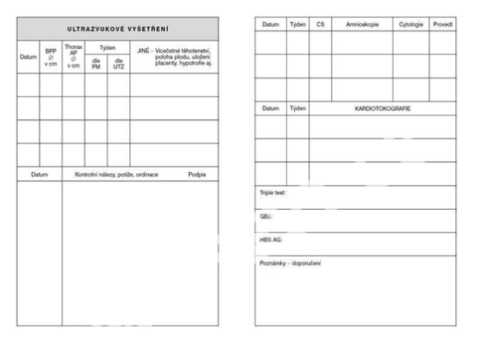
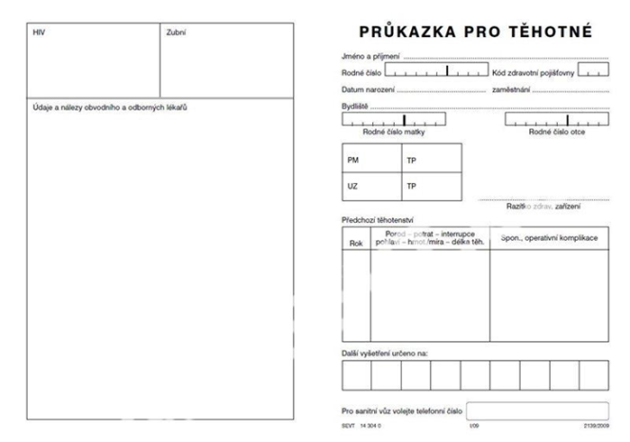
Obrázek 1: Těhotenský průkaz

Zdroj: Roztočil, A., Porodnictví v kostce, 2020, s. 69.
Anamnéza je „vyzpovídání“ těhotné ženy s cílem odhalit případná rizika, která mohou mít vliv na další průběh těhotenství, popř. na vývoj dítěte. Pro přehlednost získaných údajů se anamnéza člení na následující oblasti: rodinná anamnéza, osobní anamnéza, gynekologicko-porodnická anamnéza, farmakologická anamnéza, alergologická anamnéza, sociální anamnéza, pracovní anamnéza a nynější onemocnění.
Vyšetření v prenatální poradně rozdělujeme na pravidelná a nepravidelná.

Přehled pravidelných vyšetření
Mezi pravidelná vyšetření řadíme ta, která provádíme při každé návštěvě těhotné ženy v prenatální poradně. Jedná se o sběr anamnestických údajů, zevní vyšetření těhotné ženy, určení hmotnosti a krevního tlaku, chemická analýza moči, detekce známek vitality plodu, bimanuální vaginální vyšetření, stanovení cervix skóre (dle zvážení lékaře, nemusí být provedeno při každé kontrole). Nepravidelná vyšetření se provádějí pouze v určeném týdnu těhotenství.

Přehled nepravidelných vyšetření
Změření zevních pánevních rozměrů (diameter bispinalis, bicristalis, bitrochanterica a conjugata externa diameter Baudelocque), výchozí hmotnost a tělesná výška těhotné ženy, biochemický screening vrozených vývojových vad (PAPP-A a beta-hCG)
Laboratorní vyšetření do 14+0 – stanovení krevní skupiny AB0 + RhD a screening nepravidelných antierytrocytárních protilátek, kompletní krevní obraz, sérologické vyšetření HIV, HBsAg a protilátek proti syfilis, glykémie na lačno, močový sediment ze střední porce moči
12. – 13. týden gravidity – ultrazvukový screening vrozených vývojových vad s měřením nuchální translucence a nosní kosti, počet plodů, vitalita, biometrie – CRL (datace těhotenství)
16. týden gravidity – biochemický screening vrozených vývojových vad pouze v případě, že nebyl proveden kombinovaný biochemický a ultrazvukový screening v I. trimestru
18. – 22. týden gravidity – ultrazvukový screening vrozených vývojových vad plodu, počet plodů, vitalita, biometrie – BPD (biparietální průměr), HC (obvod hlavy), AC (obvod břicha) a FL (délka femuru), morfologie plodu, lokalizace placenty, množství plodové vody
24. – 28. týden gravidity – orálně glukózo-toleranční test (provádění screeningu poruch glukózové tolerance v graviditě); všechny těhotné ženy podstupují vyšetření hladiny glykémie na lačno; screening gestačního diabetes mellitus je dvoufázový (I. fáze probíhá do 14+0 týdne těhotenství, vždy se provádí odběr žilní krve; II. fáze probíhá v období mezi 24+0 až 27+6 týdne těhotenství).
Obrázek 2: Hodnocení orálně glukózo-tolerančního testu
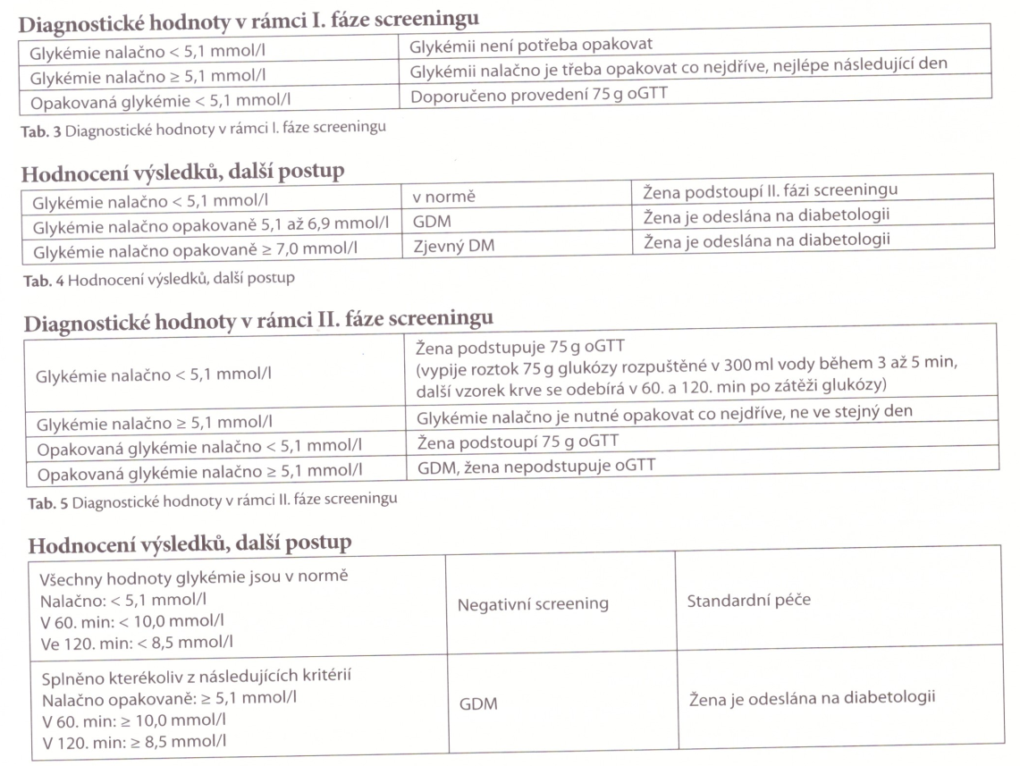
Zdroj: Procházka, M. a Pilka, R., Porodnictví pro studenty lékařství a porodní asistence, 2018, s. 33.

28. týden gravidity - antepartální profylaxe RhD aloimunizace u RhD negativních žen podáním Anti-D gamaglobulinu
30. – 32. týden gravidity – kompletní krevní obraz, vyšetření protilátek proti syfilis, sérologické vyšetření na HIV a HBsAg u rizikových skupin, vyštření erytrocytárních protilátek u žen Rh-negativních (pokud nebyl aplikován anti-D-globulin), druhý ultrazvukový screening plodu (počet plodů, vitalita, biometrie – BPD, HC, AC, FL, lokalizace placenty, množství plodové vody)
36. – 38. týden gravidity – mikrobiologický stěr na detekci streptokoků skupiny B v pochvě těhotné ženy
38. – 40. týden gravidity – kardiotokografický non-stress test

Pedagogicko didaktické poznámky
Průvodce studiem
Obory, 091-Zdravotní péče, 0913 Ošetřovatelství a porodní asistenství
Po prostudování této kapitoly a zhlédnutí videa ke kapitole, budou studenti seznámeni s tématikou vyšetřování v graviditě, jsou zde uvedeny definice jednotlivých pojmů a zapojení studentů do úkolů, či zodpovězení otázek, které se týkají daného tématu. Průvodní listy jsou logicky seřazeny pro dobrý přehled jednotlivých kapitol pro studenty a odpovídají tématům v prezentaci a ve videích.

Úkol k zamyšlení
Zamyslete se nad frekvencí prenatálních návštěv v prenatální poradně u vícečetné gravidity.

Kontrolní otázka
1. Co je cílem prenatální péče?
2. Charakterizujte fyziologické těhotenství.
3. Jmenujte nepravidelná vyšetření v graviditě.
4. Jaké parametry vyšetřujeme u těhotné ženy v 30. – 32. týdnu gravidity?

Korespondenční úkol
Pokuste se navrhnout a vytvořit Těhotenský průkaz.

Samostatný úkol
Pokuste se získat anamnézu, včetně všech jejich součástí, od těhotné ženy. Otázky i odpovědi si zapište a prokonzultujte s vyučujícím.

Použitá Literatura
PAŘÍZEK, A. Kniha o těhotenství a dítěti. Praha: Galén, 2009. ISBN 978-80-7262-653-3.
PROCHÁZKA, M. a PILKA, R. Porodnictví pro studenty lékařství a porodní asistence. 2. přeprac. vydání. Olomouc: Lékařská fakulta a Fakulta zdravotnických věd, 2018. ISBN 978-80-244-5322-4.
ROZTOČIL, A. a kol. Porodnictví v kostce. Praha: Grada Publishing, a.s., 2020. ISBN 978-80-271-2098-7.

Přehled dostupných ikon
 | Čas potřebný ke studiu |  | Cíle kapitoly
 | Klíčová slova |  | Nezapomeňte na odpočinek
 | Průvodce studiem |  | Průvodce textem
 | Rychlý náhled |  | Shrnutí
 | Tutoriály |  | Definice
 | K zapamatování |  | Případová studie
 | Řešená úloha |  | Věta
 | Kontrolní otázka |  | Korespondenční úkol
 | Odpovědi |  | Otázky
 | Samostatný úkol |  | Další zdroje
 | Pro zájemce |  | Úkol k zamyšlení

Název: Ošetřovatelská péče o ženu v těhotenství, v průběhu porodu a v období šestinedělí – Vyšetření v graviditě
Autor: Mgr. Daniela Nedvědová, Ph.D.
Vydavatel: Slezská univerzita v Opavě
Fakulta veřejných politik v Opavě
Určeno: pedagogickým pracovníkům SU
Počet stran: 12

Tato publikace neprošla jazykovou úpravou.

